作 者 推 荐
南希·戈德斯通（Nancy Goldstone）

作者简介：

南希·戈德斯通（Nancy Goldstone）著有《冬日王后的女儿们：非凡四姐妹，波西米亚王冠，以及不朽的苏格兰玛丽女王》（Daughters of the Winter Queen: Four Remarkable Sisters, the Crown of Bohemia, and the Enduring Legacy of Mary, Queen of Scots）、《法兰西双皇后：一部重现欧洲时代演变的传奇巨著》（The Rival Queens: Catherine de' Medici, Her Daughter Marguerite de Valois, and the Betrayal that Ignited a Kingdom）、《女仆与女王：圣女贞德的秘密历史》（The Maid and the Queen: The Secret History of Joan of Arc）、《四个女王：统治欧洲的普罗旺斯姐妹》（Four Queens: The Provençal Sisters Who Ruled Europe）、以及《女皇：那不勒斯、耶路撒冷和西西里岛女王乔安娜一世的恶名昭彰的统治》（The Lady Queen: The Notorious Reign of Joanna I, Queen of Naples, Jerusalem, and Sicily）等作品。她还与她的丈夫劳伦斯·戈德斯通（Lawrence Goldstone）共同出版了六本书。她现居加利福尼亚州的德尔马。

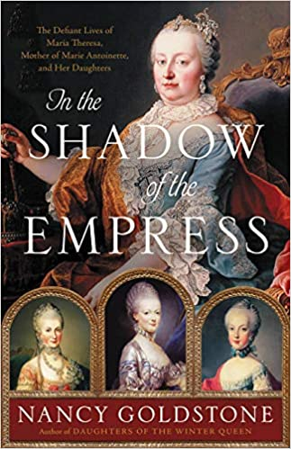
中文书名：《在女皇的阴影之下：玛丽·安托瓦内特的母亲玛丽亚·特蕾莎和她的女儿们的反抗生活》
英文书名：IN THE SHADOW OF THE EMPRESS: THE DEFIANT LIVES OF MARIA THERESA, MOTHER OF MARIE ANTOINETTE, AND HER DAUGHTERS
作 者：Nancy Goldstone
出 版 社：Little, Brown and Company
代理公司：Inkwell/ANA/Lauren Li
页 数：640页
出版时间：2021年9月
代理地区：中国大陆、台湾
审读资料：电子稿
类 型：历史

内容简介：

本书讲述了历史上最著名的女统治者之一——玛丽亚·特蕾莎皇后以及她的三个非凡的女儿，包括结局注定悲伤的法国皇后玛丽·安托瓦内特——的生动、浩瀚的传奇故事。

在惊心动魄、风云变幻的18世纪，美丽的玛丽亚·特蕾莎的家族传奇横空出世，她是一位具有非凡力量和远见的君主，是有史以来唯一一位以自己的名义继承和统治庞大的哈布斯堡帝国的女性，还有她的三个杰出女儿：可爱、有才华的玛丽亚·克里斯蒂娜是奥地利荷兰的总督；活泼的玛丽亚·卡罗琳娜是那不勒斯的坚定女王；最年轻的玛丽·安托瓦内特是法国迷人的悲剧性皇后，也许也是历史上最著名的公主。

在从维也纳到凡尔赛的辉煌宫廷的不可抗拒的背景下，在那不勒斯和西西里的异国情调的诱惑下，这部关于玛丽亚·特蕾莎和她的女儿们的史诗般的历史是一场关于欲望、冒险、野心、背叛、悲伤和荣耀的旅行。

她们每个人的生活都充满了激情和惊心动魄的悬念。玛丽亚·特蕾莎23岁时继承了她父亲的王位，并立即受到外国势力的全面攻击，因为他们相信一个女人太脆弱所以无法保护自己。玛丽亚·克里斯蒂娜是一位有天赋的艺术家，在她的姐妹中只有她是为爱结婚，但她同样也要面临摧毁法国君主制的危险。足智多谋的玛丽·卡罗琳娜将迎来那不勒斯的黄金时代，也要面对拿破仑的致命旋风。最后，玛丽·安托瓦内特，这位注定要失败的皇后，其时尚的过度行为和迷人的恶名掩盖了250年来关于她丈夫和她自己的真相。

《在女皇的阴影之下》文笔生动，研究深入，讲述了四个改变历史进程的杰出女性的动人故事。

媒体评价：

“一部17世纪欧洲的全景史……戈德斯通生动地描绘了一个华丽、闪耀的环境。她的快节奏、大量的叙述充斥着流言蜚语、宫廷阴谋和令人头疼的政治阴谋……这是一部丰富多彩的、经过大量研究的肖像集。”
——《柯库斯》星级评论（Kirkus Reviews）

“引人入胜……戈德斯通在她清晰的叙述中加入了诙谐的幽默，澄清了这个时代复杂的政治，并指出了这些具有指挥才能的女性如何帮助塑造现代欧洲。这部令人着迷的历史著作不容错过。”
——《出版人周刊》星级评论（Publishers Weekly）

“戈德斯通采用了丰富多彩的二手资料和强有力的、以人物为主导的叙述方式，对这个强大的如今已成为传奇的女性家族的个性、态度、天赋和致命的缺陷提出了新的见解……戈德斯通编织了一个引人注目的、重新定义的故事，讲述了性格、决定和环境是如何碰撞出了现代欧洲。”
——《书单》（Booklist）

“这是一次令人眼花缭乱、目不暇接的探索，了解玛丽亚·特蕾莎（1717-80）大家庭所经历的错综复杂的18世纪欧洲历史，她是唯一一位以自己的名义继承和统治哈布斯堡帝国的女性……戈德斯通对女性历史的特别关注是显而易见的；她仔细地提到了与玛丽亚·特蕾莎及其后代生活相交的许多其他女性。地图、插图和家谱图丰富了这本关于一个久远时代的杰作……书里有关于皇室童年、求爱、婚姻和婚外恋的迷人细节……这是一部经过精心研究的群体传记。”
——《图书馆杂志》（Library Journal）

“对改变了历史进程的四位女皇的生动探索。”
——《人物杂志》（People）

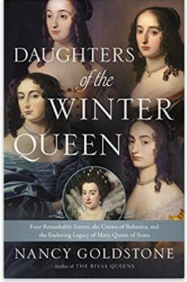
中文书名：《冬日王后的女儿们：非凡四姐妹，波西米亚王冠，以及不朽的苏格兰玛丽女王》
英文书名：DAUGHTERS OF THE WINTER QUEEN: FOUR REMARKABLE SISTERS, THE CROWN OF BOHEMIA, AND THE ENDURING LEGACY OF MARY, QUEEN OF SCOTS
作 者：Nancy Goldstone
出 版 社：Little, Brown and Company
代理公司：Inkwell /ANA/Lauren Li
页 数：496页
出版时间：2018年4月
代理地区：中国大陆、台湾
审读资料：电子稿
类 型：历史

- 作者前作《玛戈王后与波旁王朝的崛起》（THE RIVAL QUEENS: Catherine de’ Medici, Her Daughter Marguerite de Valois, and the Betrayal that Ignited a Kingdom）已授出简体中文版。

内容简介：

本书讲述了四姐妹和她们迷人的母亲伊丽莎白·斯图尔特（Elizabeth Stuart）——苏格兰女王玛丽孙女的故事。

父亲詹姆斯一世登上英格兰的宝座后，伊丽莎白·斯图尔特的生活随之改变。她下嫁给一位德国伯爵，父亲詹姆斯曾许诺帮助她的丈夫夺得波西米亚的王冠。但最后他却食言了，这对夫妻只做了一个冬天的国王和王后，因此她也被人戏称为“冬日王后”，她挚爱的人们陷入危险，由此也开启了一场长达30年的战争。

冬日王后及其家人被迫流亡荷兰，她的女儿们在荷兰黄金时代辉煌的艺术和文化背景下长大。大女儿伊丽莎白公主和最杰出的哲学家勒内·笛卡尔（René Descartes）是挚友。路易斯·霍兰迪（Louise Hollandine）是一位天才艺术家，举止活泼、外表迷人，常伴有流言蜚语。家族中的美人亨莉雅妲·玛丽亚（Henrietta Maria）无视高昂的代价嫁入皇室，只为实现王朝的野心。小女儿索菲亚的聪慧和善良成就了她的风骨，她履行了曾祖母玛丽的诺言，并将其延续至今。

媒体评价：

“讲述了十七世纪一个失去王位的女皇和她四个女儿的复杂故事，极具可读性。南希·戈德斯通（Nancy Goldstone）凭借严谨的研究和生动的风格刻画了时常被置于历史阴影中的女性们，并提醒我们对于王权的迷恋并不是什么新鲜事。”
----《勉强的天才》（Reluctant Genius）作者，夏洛特·格雷（Charlotte Gray）

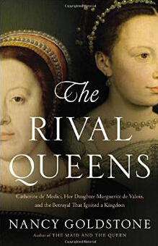
中文书名：《法兰西双皇后：一部重现欧洲时代演变的传奇巨著》
英文书名：THE RIVAL QUEENS: Catherine de' Medici, Her Daughter Marguerite de Valois, and the Betrayal that Ignited a Kingdom
作 者：Nancy Goldstone
出 版 社：Little, Brown and Company
代理公司：Inkwell/ANA/Lauren Li
页 数：448页
出版时间：2015年6月
代理地区：中国大陆、台湾
审读资料：电子稿
类 型：历史
简体中文版权曾授，现已回归
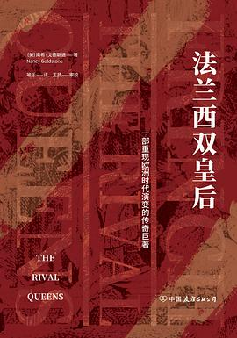
中简本出版记录：
书 名：《法兰西双皇后》
作 者: ［美］南希·戈德斯通
出版社: 中国友谊出版公司
译 者: 喻乐（译）；王扬（审校）
出版年: 2019年11月
页 数: 384页
定 价: 78.00元
装 帧: 精装

内容简介：

法兰西双皇后的王权对决，象征着欧洲从中世纪向近现代的时代跨越，这段值得引人挖掘和深思的王朝历史，唱响着引领王权兴衰的史诗赞歌。一位是统治法兰西半世纪之久的卡特琳娜皇后，一位是扶助波旁王朝崛起的玛戈皇后，两位充满传奇色彩的时代女性撕开最后残留的母女温情，因着各自代表的王权利益而界限分明、势不两立。

一位代表着王权巅峰的中世纪统治，一位充满着时代进步的新兴力量，究竟是引发王权衰败之势，还是缔造现代帝国之路？这段发生在欧洲大陆的中世纪与近现代的迭代更替，早已被历史毫不留情地镌刻在时代之路上，散发着熠熠光辉。

故事发生在宏伟的文艺复兴时期的法国，讲述了两位杰出女性的故事，一对母女因一场可怕的背叛而陷入对立，这场背叛有可能摧毁这个国家。

凯瑟琳·德·美第奇是一位无情的实用主义者和权力掮客，统治了王位三十年。她最小的女儿玛格丽特，魅力四射的“玛戈皇后”，是一个热情自由的人，是她母亲唯一既不能恐吓也不能控制的对手。

当凯瑟琳违背自己的意愿，强迫天主教徒玛格丽特嫁给她的新教堂兄纳瓦拉的亨利，然后利用她奢华的巴黎婚礼引诱他的追随者走向死亡时，她不仅在法国内部制造了野蛮的冲突，而且在她自己的家庭内部也制造了一个强大的对手。

戈德斯通的叙述细节丰富，散文生动，是一部激动人心的历史史诗。叛国的宫廷政治、投毒、跨国间谍和通奸构成了一个故事的背景，其中包括伊丽莎白一世、苏格兰女王玛丽和诺查丹玛斯等著名人物。《法兰西双皇后》是一个关于爱、背叛、野心和勇气的真实本质的危险故事，其回声至今仍能引起共鸣。

目录：

引 言 / 001
第一部分
三位国王、两位王后的母亲：卡特琳娜·德·美第奇
1 “王后，我的母亲” / 003
2 国王驾崩，国王万岁 / 023
3 王后和会谈 / 041
4 短暂的战争 / 056
5 漫长的历程 / 066
第二部分
玛戈王后：“独一无二的珍宝，永不凋零的鲜花”
6 出淤泥 / 087
7 失宠 / 105
8 婚姻的陷阱 / 119
10 巴黎王后 / 157
11 关于奴才和情妇 / 177
12 大逃亡 / 193
13 王室人质 / 210
14 间谍王后 / 222
15 王室操戈 / 239
16 纳瓦拉王后 / 254
第三部分
瓦卢瓦的末裔，波旁的王后
17 情人之战 / 267
18 王室丑闻 / 285
19 王后的叛乱 / 305
20 战争之囚 / 323
21 三场葬礼和一场弥撒 / 336
22 王后归来 / 350
尾 声 / 367

谢谢您的阅读！
请将反馈信息发至：李文浩（Lauren Li）
安德鲁·纳伯格联合国际有限公司北京代表处
北京市海淀区中关村大街甲59号中国人民大学文化大厦1705室
邮编：100872
电话：010-82449901
传真：010-82504200
Email：Lauren@nurnberg.com.cn
网址：http://www.nurnberg.com.cn
微博：http://weibo.com/nurnberg
豆瓣小站：http://site.douban.com/110577/
新浪微博：安德鲁纳伯格公司的微博_微博 (weibo.com)
微信订阅号：ANABJ2002


